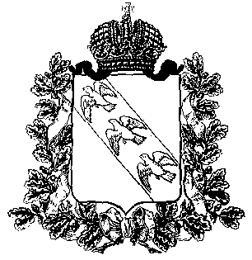

ПРЕДСТАВИТЕЛЬНОЕ СОБРАНИЕ
КОНЫШЕВСКОГО РАЙОНА КУРСКОЙ ОБЛАСТИ
307620, Курская область, п. Конышевка, ул. Ленина, 19, тел.: (47156) 2-12-00, факс (47156) 2-17-77

РЕШЕНИЕ

от 26 апреля 2024 года п.Конышевка № 409

О признании утратившим силу Решения Представительного собрания Конышевского района Курской области от 14.02.2018 года №232 «Об утверждении Положения о платных услугах муниципального казенного учреждения «Физкультурно-оздоровительный комплекс «Чемпион» Конышевского района Курской области»

В соответствии с Гражданским кодексом Российской Федерации, Федеральным законом Российской Федерации от 06.10.2003 г. № 131-ФЗ «Об общих принципах организации местного самоуправления в Российской Федерации», ГОСТ Р 50646-2012 «Национальный стандарт Российской Федерации. Услуги населению. Термины и определения», Уставом муниципального образования «Конышевский район» Представительное Собрание Конышевского района Курской области РЕШИЛО:

1.Признать утратившим силу Решение Представительного Собрания Конышевского района Курской области от 14.02.2018 года №232 «Об утверждении Положения о платных услугах муниципального казенного учреждения «Физкультурно-оздоровительный комплекс «Чемпион» Конышевского района Курской области».

2. Изложить в новой редакции Положение о платных услугах муниципального казенного учреждения «Физкультурно-оздоровительный комплекс «Чемпион» Конышевского района Курской области».

3. Настоящее решение вступает в силу со дня его подписания.

Председатель Представительного Собрания
Конышевского района Курской области А.И.Лукьянова

Глава
Конышевского района Курской области Д.А.Новиков

